PONEDELJEK, 11. 5. 2020
Še zadnji ponedeljek dela od doma. Gremo.
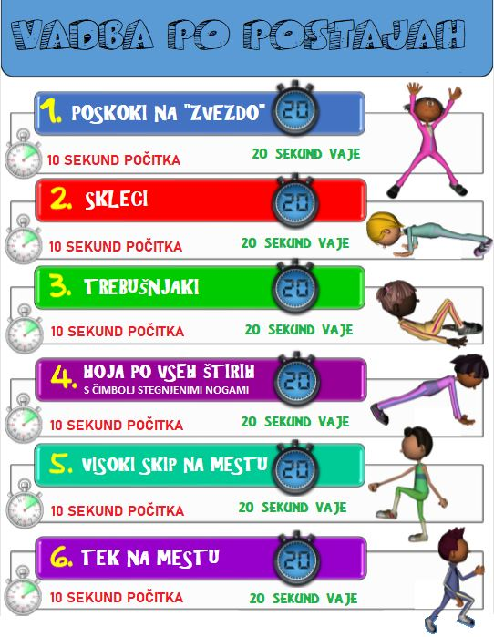

ŠPO – Delo po postajah
Danes boš telovadil-a po postajah.

MAT – Odštevam desetice

Najprej na spodnji povezavi vadi hitrostno poštevanko in nato reši naloge v SDZ 3/39 ter za utrjevanje še RZLB 2/45, 46.
https://www.mathdiploma.com/speed-test-times-tables.html
Rešitve današnjih nalog prejmeš v jutrišnjih navodilih.

SPO – Snovi in spreminjanje njihovih lastnosti

V SDZ/92 preberi besedilo in podčrtaj pomembne besede. Oglej si posnetek na spodnji povezavi oz. pri čebelici v e-SDZ/92.
https://www.lilibi.si/mestni-trg/spoznavanje-okolja/jaz-in-narava/snovi/vplivi-na-spreminjanje-snovi

SLJ – Vzpon na Storžič

Najprej si oglej razlago v Powerpointu v prilogi, nato preberi besedilo v SDZ2/72, 73 in naredi 1. 2. in 3. nalogo. Tokrat pošlji le naloge za slovenščino.
Ne pozabi na 10 minutno branje. Se slišiva jutri.

